Українська література 6 клас. 22.03. 2023
Тема уроку. Тема: Леся Воронина. «Таємне Товариство боягузів, або Засіб від переляку №9». Клим Джура – рятівник світу. Його друзі й вороги. Еволюція Клима від боягуза до супергероя. (матеріл взято з інтернету)
Виконайте подані нижче завдання(12б.)

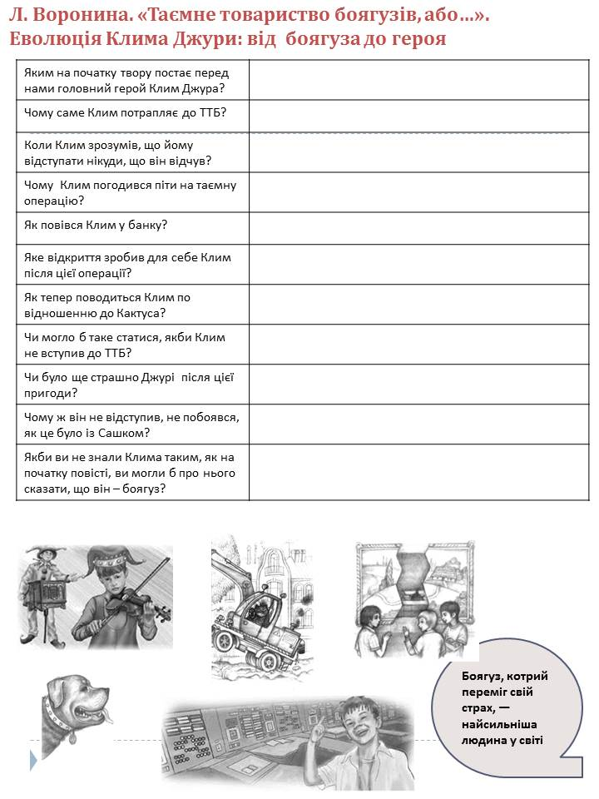

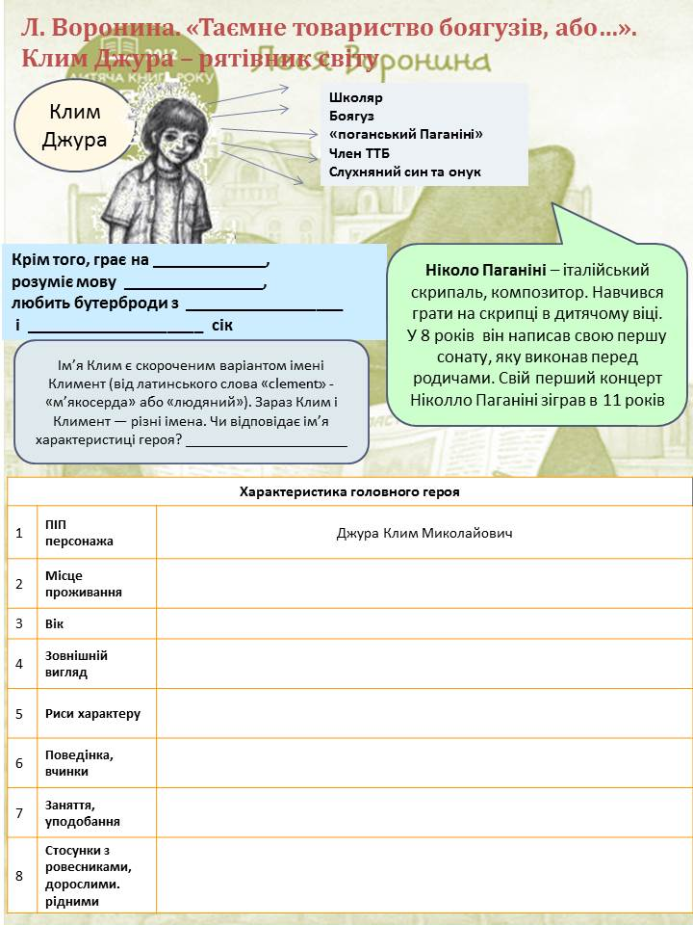
Домашнє завдання. Дати усну характеристику Климові Джурі.

